Creación de Usuarios
y
Política de seguridad

Alejandro Rodríguez Rojas

Sumario
Ejercicio 1 3
Ejercicio2 5
Ejercicio 3 5
Ejercicio 4 5
Ejercicio 5 6
Ejercicio 6 7
Ejercicio 7 7
Ejercicio 8 8
Ejercicio 9 8
Ejercicio 10 8
Ejercicio 11 9
Ejercicio 12 10
Ejercicio 13 10

Ejercicio 1
Crea dos usuarios de nombre externo1 y externo2, que tengan el UID 1200 y UID 1201 respectivamente, tengan como comentario Becarios. Además tendrán como shell /bin/bash, y sus propios directorios personales. Ambos deben pertenecer al grupo externos de GID 1300.

Para hacer este ejercicio deberemos usar el comando newuser que funciona con la nomenclatura de
/etc/passwd o /etc/shadow:
IDusuario:contraseña:UID:GID:GCOS:dir_ppal:shell

Y deberemos usar pwgen para generar una contraseña aleatoria
apt-get install pwgen

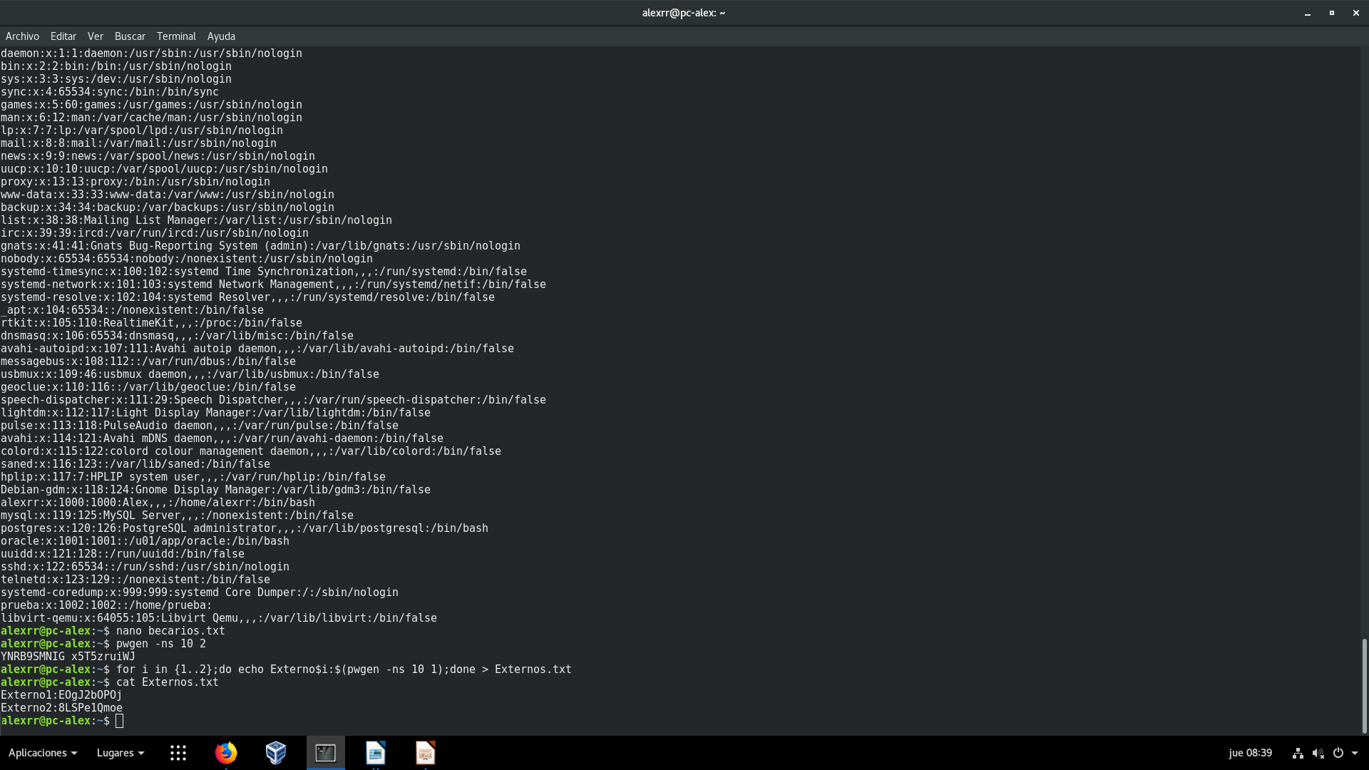

Con esto tendremos las contraseñas ya guardadas en un fichero.

Escribimos en un fichero las siguientes lineas:

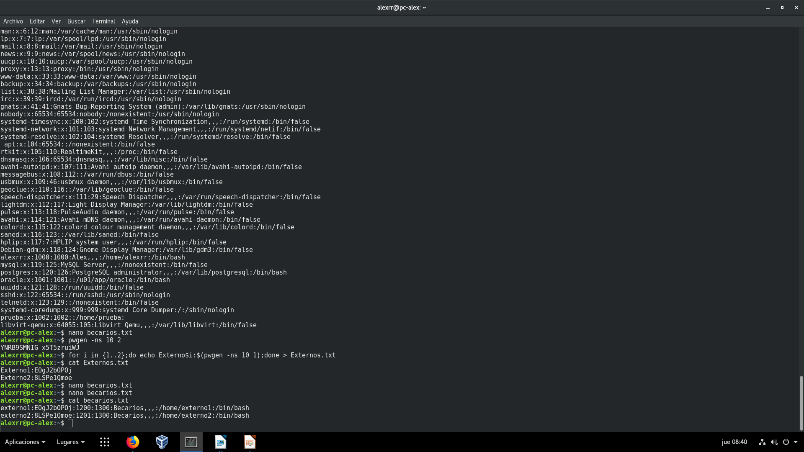

Cambiamos los permisos del archivo para que solo pueda leerlo el administrador:

chmod 400 becarios.txt

Debemos crear el grupo externo con la GID indicada:

groupadd externos -g 1300

*-g es el parámetro que indica el GID

Hemos sustituido los valores por los mostrados en el ejercicio.

Hacemos uso del comando newuser:

newusers {archivo}

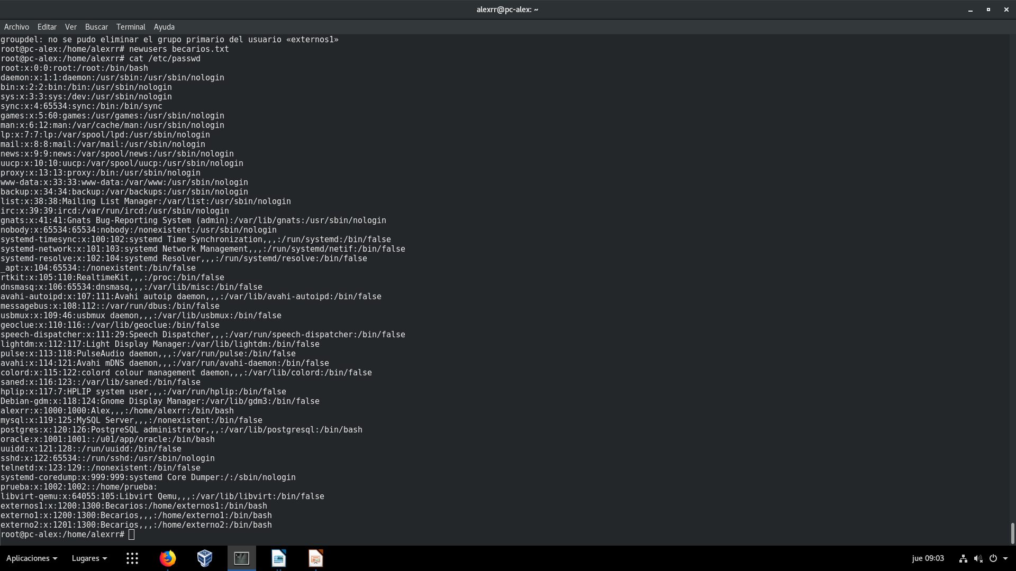

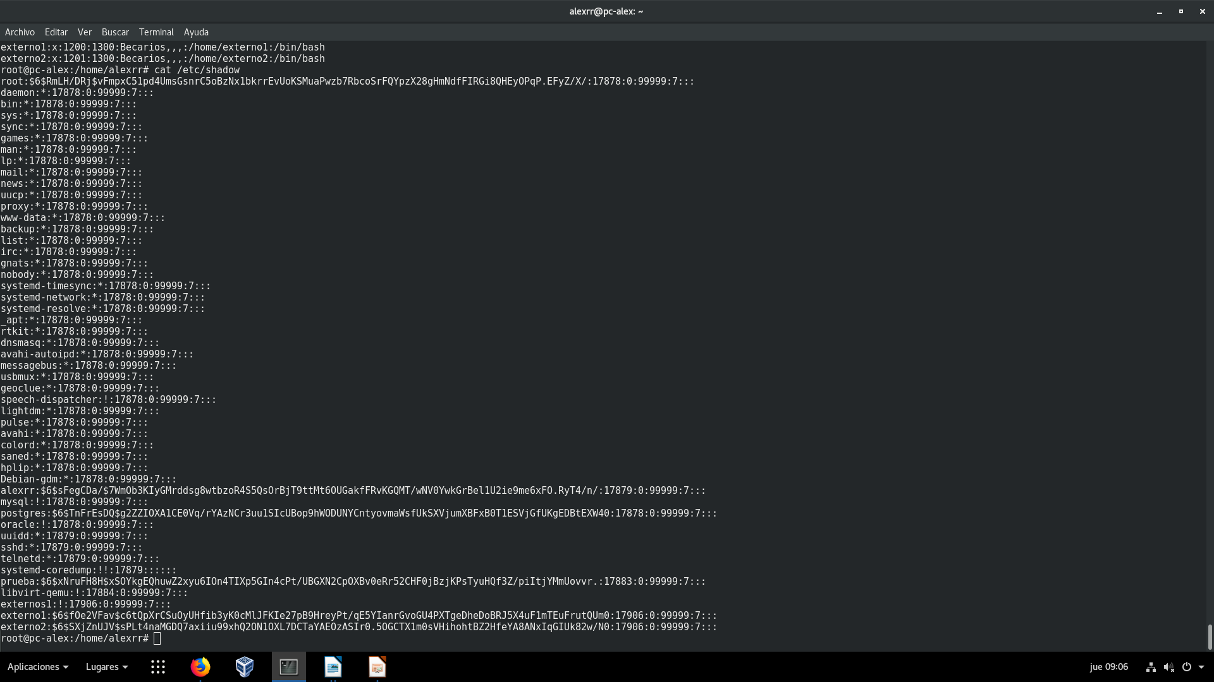

Ejercicio2
Cuando el usuario intenta acceder al sistema, ¿qué es lo que ocurre?, indica los procedimientos que seguirías como administrador para investigar y solventar el problema.

Si a los usuarios no se les pone contraseña(anteriormente la he puesto), la cuenta estará bloqueada, por lo que un administrador tendria que ponerle una contraseña para que los demás usuarios puedan acceder a dicha cuenta:

passwd externo1
passwd externo2

Si no queremos introducirle la contraseña, podremos desbloquear la cuenta manualmente(No es recomendable)
usermod externo1 -U
usermod externo2 -U

Ejercicio 3
Añade un grupo con el nombre itinerantes con GID 1400.

Para añadir un nuevo grupo utilizaremos el siguiente comando:
groupadd {nombre} -g {GID}
*-g es el parametro que indica GID

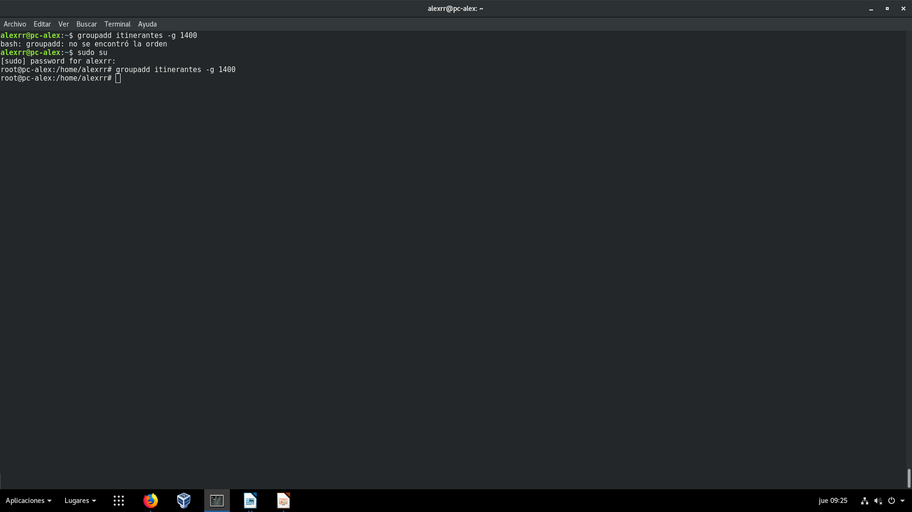

Ejercicio 4
Editamos el archivo con:
nano /etc/group
Y añadimos a la derecha el nombre del usuario

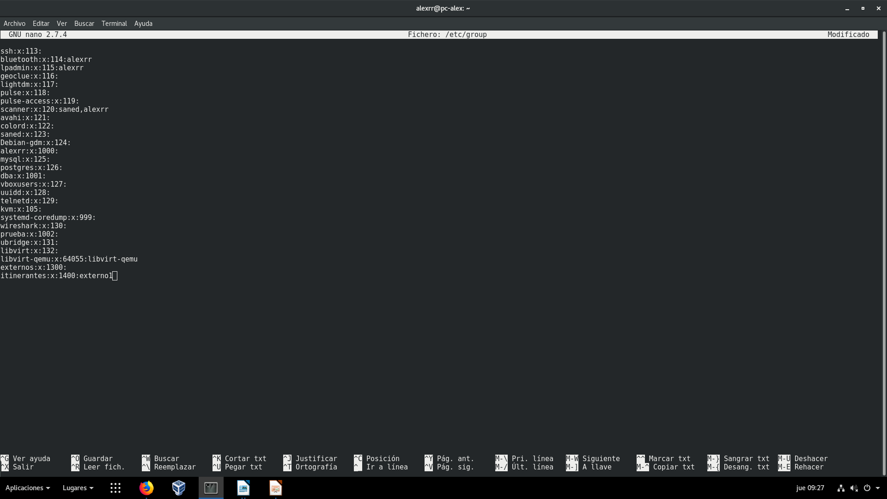

Ejercicio 5
Modifica la información de cambio de contraseña de externo1. No se puede cambiar la contraseña antes de 10 días, y es obligatorio cambiar la contraseña cada 30 días. Indica las diferentes métodos que puedes emplear.

Para verificar la caducidad de la cuenta debemos usar el comando chage

chage -l externo1

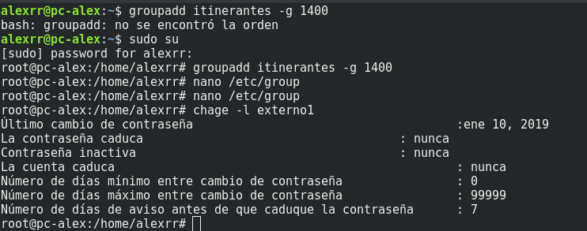

En este caso nunca caducará la contraseña, por ello para cambiarlo debemos usar los siguientes parámetros

-l : Sirve para observar la caducidad de la cuenta
-m: Sirve para cambiar el número de días mínimo entre cambio de contraseña
-M:Sirve para cambiar el número de días máximo entre cambio de contraseña

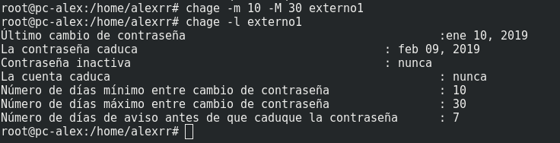

Ejercicio 6

¿Qué realizan los comandos pwck y grpck? . ¿Para que lo emplearías?.

Pwck→ Verifica la correcta integridad de los usuarios en el sistema
grpck → Verifica la correcta integridad de los grupos en el sistema

Su uso sería para verificar que un usuario o grupo está creado correctamente, por ejemplo para verificar que la carpeta personal está creada o que la contraseña este caducada y por tanto la cuenta este bloqueada.

Ejercicio 7
Crea las carpetas externos e itinerantes. Dichas carpetas pertenecerán a root, y al grupo de su nombre. En las carpetas externos e itinerantes, todos los miembros pertenecientes a un grupo, podrán acceder y escribir en su carpeta, es decir grupo externos en carpeta externos, todo objeto creado por un usuario debe pertenecer al grupo. Crea la carpeta publica, en ellas podrán acceder y escribir todo usuario del sistema pero no podrán borrar objetos que no les pertenezcan.

Para crear las carpetas debemos usar el comando:
mkdir externos itinerantes

Luego usamos el comando chgrp para cambiar los permisos de grupos:

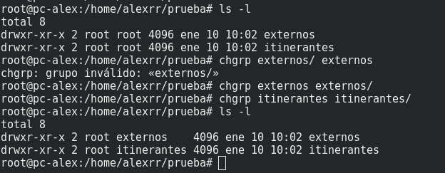

Para que los miembros pertenecientes a un grupo puedan acceder y escribir en su carpeta debemos darle los permisos de lectura,escritura y ejecución.

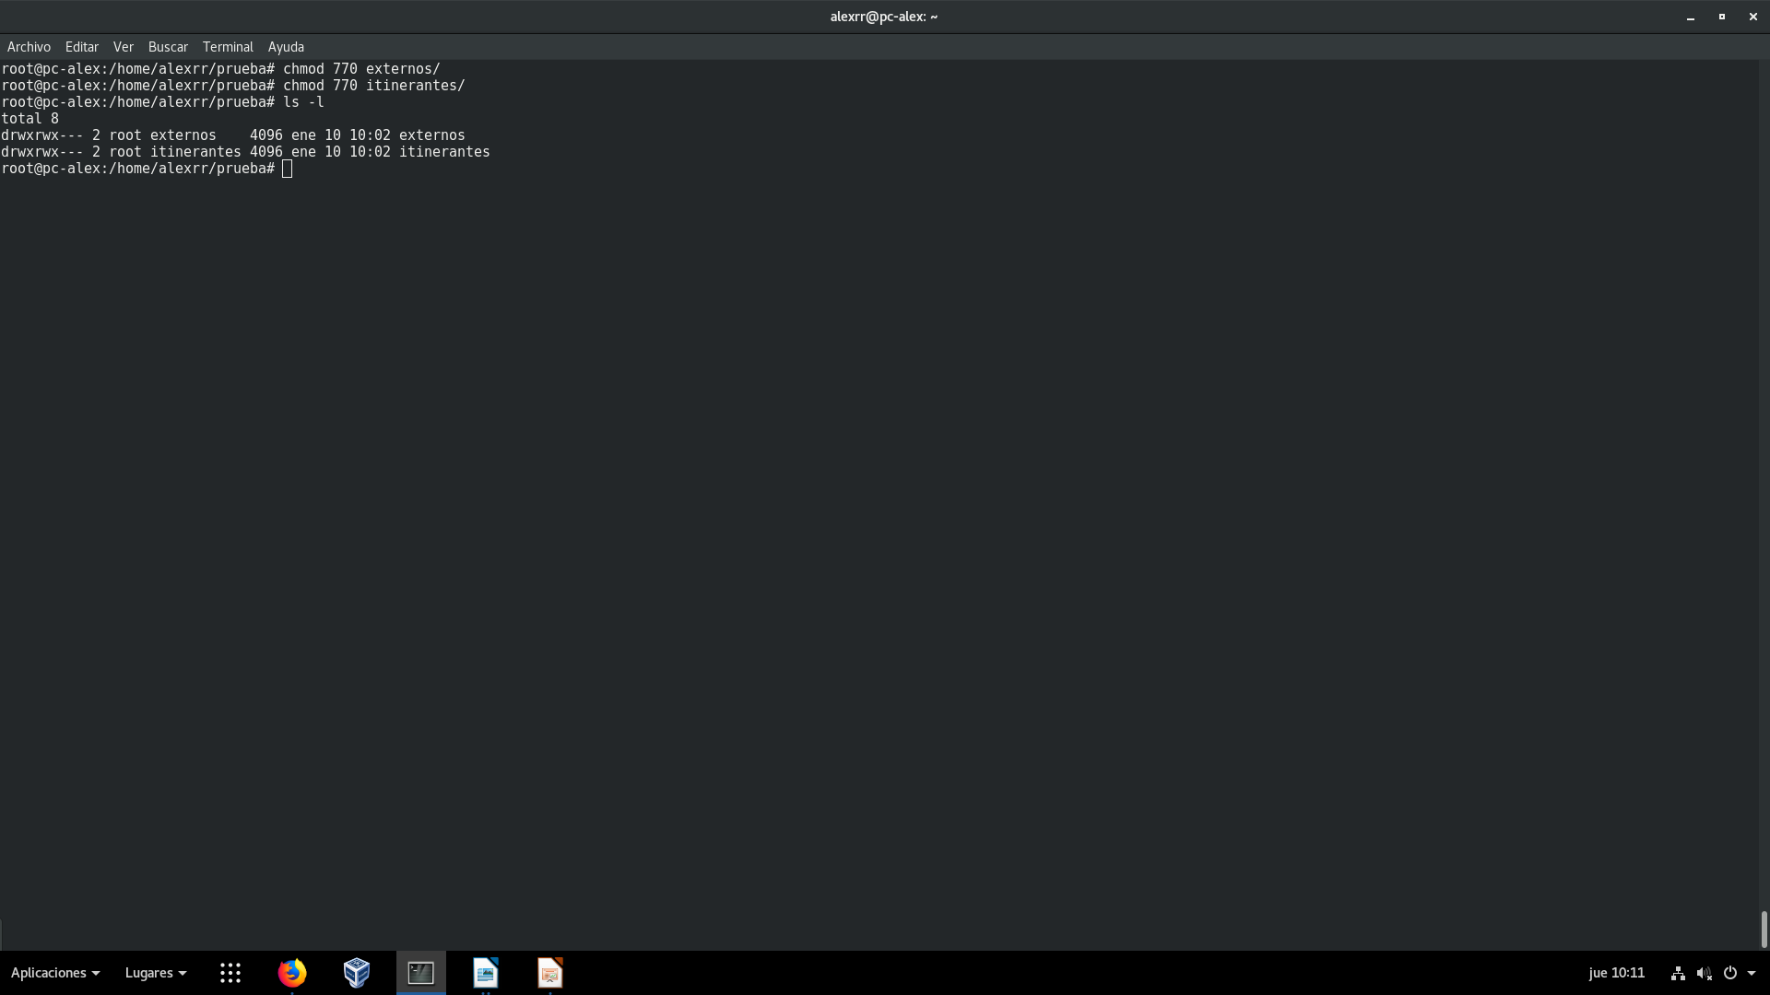

Para crear la carpeta publica volvemos a utilizar el comando:

mkdir publica

Y cambiamos los permisos:

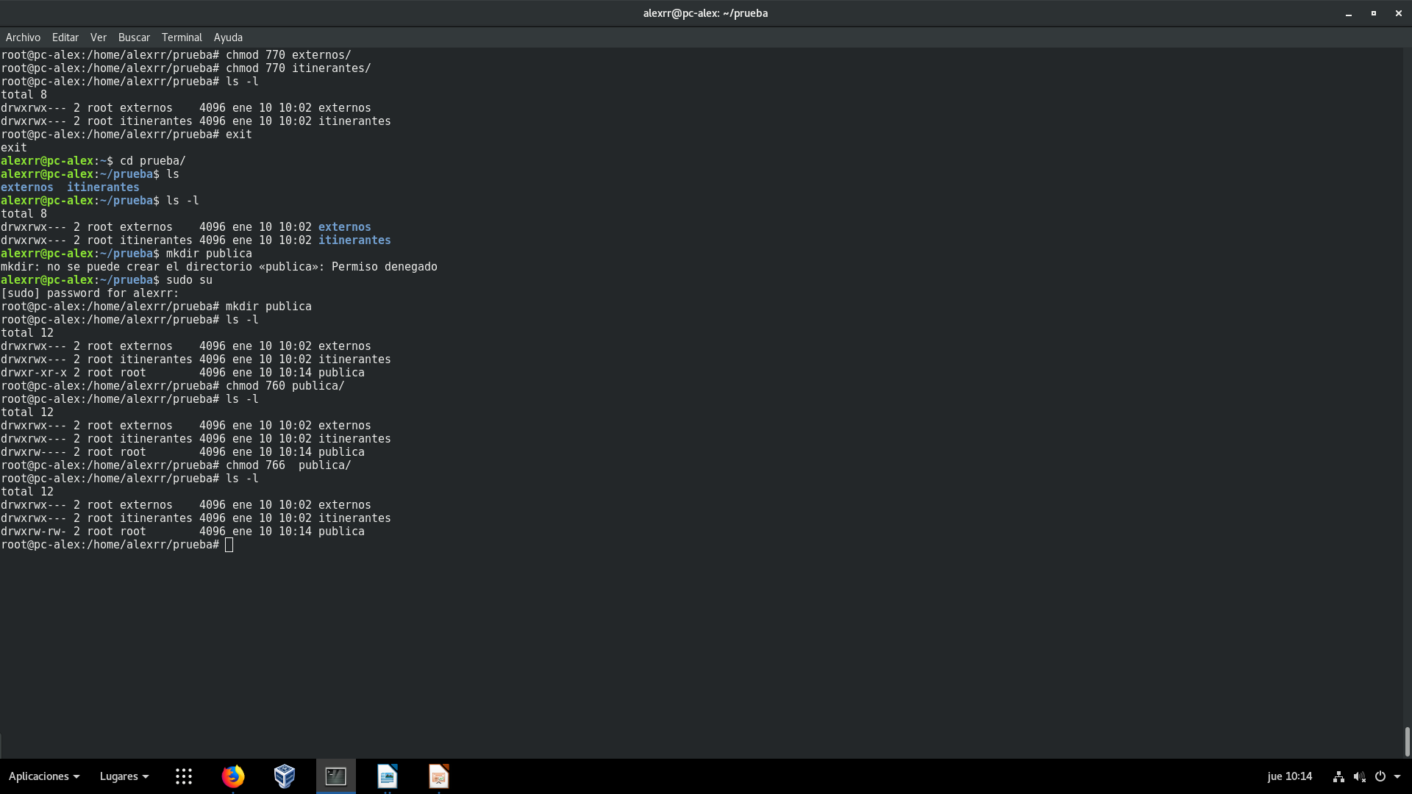

Ejercicio 8
Pon una contraseña al grupo itinerantes. La contraseña será: itinerantes.

Para cambiar la contraseña utilizaremos el comando:
gpasswd {nombre grupo}

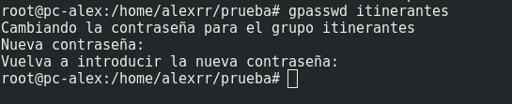

Ejercicio 9
¿Cómo podría acceder el usuario externo2 a la carpeta de itinerantes?.

Necesitaría contactar con el administrador del sistema para que le añadiese al grupo de itinerantes con el comando:
adduser externo2 itinerantes

O también cambiando el propietario de la carpeta:

chown externo2:itinerantes /itinerantes

Ejercicio 10

Analiza las funciones que realizan los ficheros en conexiones no ssh:
/etc/issue
/etc/issue.net
/etc/motd
Pon ejemplos de aplicación.

/etc/issue→ Es el mensaje de bienvenida antes de que un usuario haga su log in
/etc/issue.net → Es el mensaje de bienvenida al usuario que se conecta a nuestra máquina.

*/etc/issue actua como ambos ficheros hasta que /etc/issue.net sea configurado

/etc/motd→ Es el mensaje que aparece cuando un usuario se conecta a una terminal.

Un ejemplo de aplicación para los /etc/issues seria avisar al usuario del hardware que tuviera dicho ordenador/servidor, tambien la fecha cuando inició,etc.
Un ejemplo de aplicación de /etc/motd seria alertar al usuario que él sería mensajes de avisos, configurar varios parámetros para el usuario,etc.

Ejercicio 11

Si queremos avisar al usuario antes de entrar en su login editaremos el archivo /etc/issue o /etc/issue.net
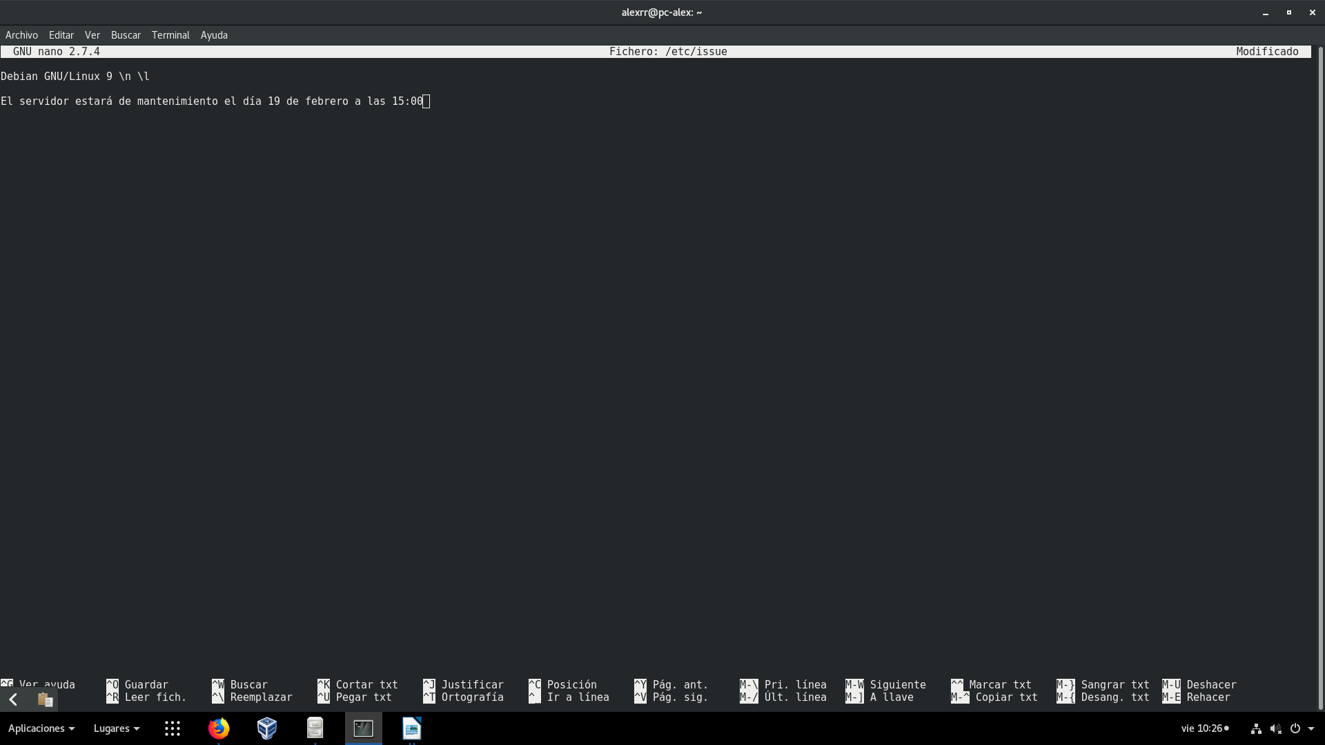

Y si queremos avisar al usuario cuando hace login en una terminal pues editariamos el /etc/motd
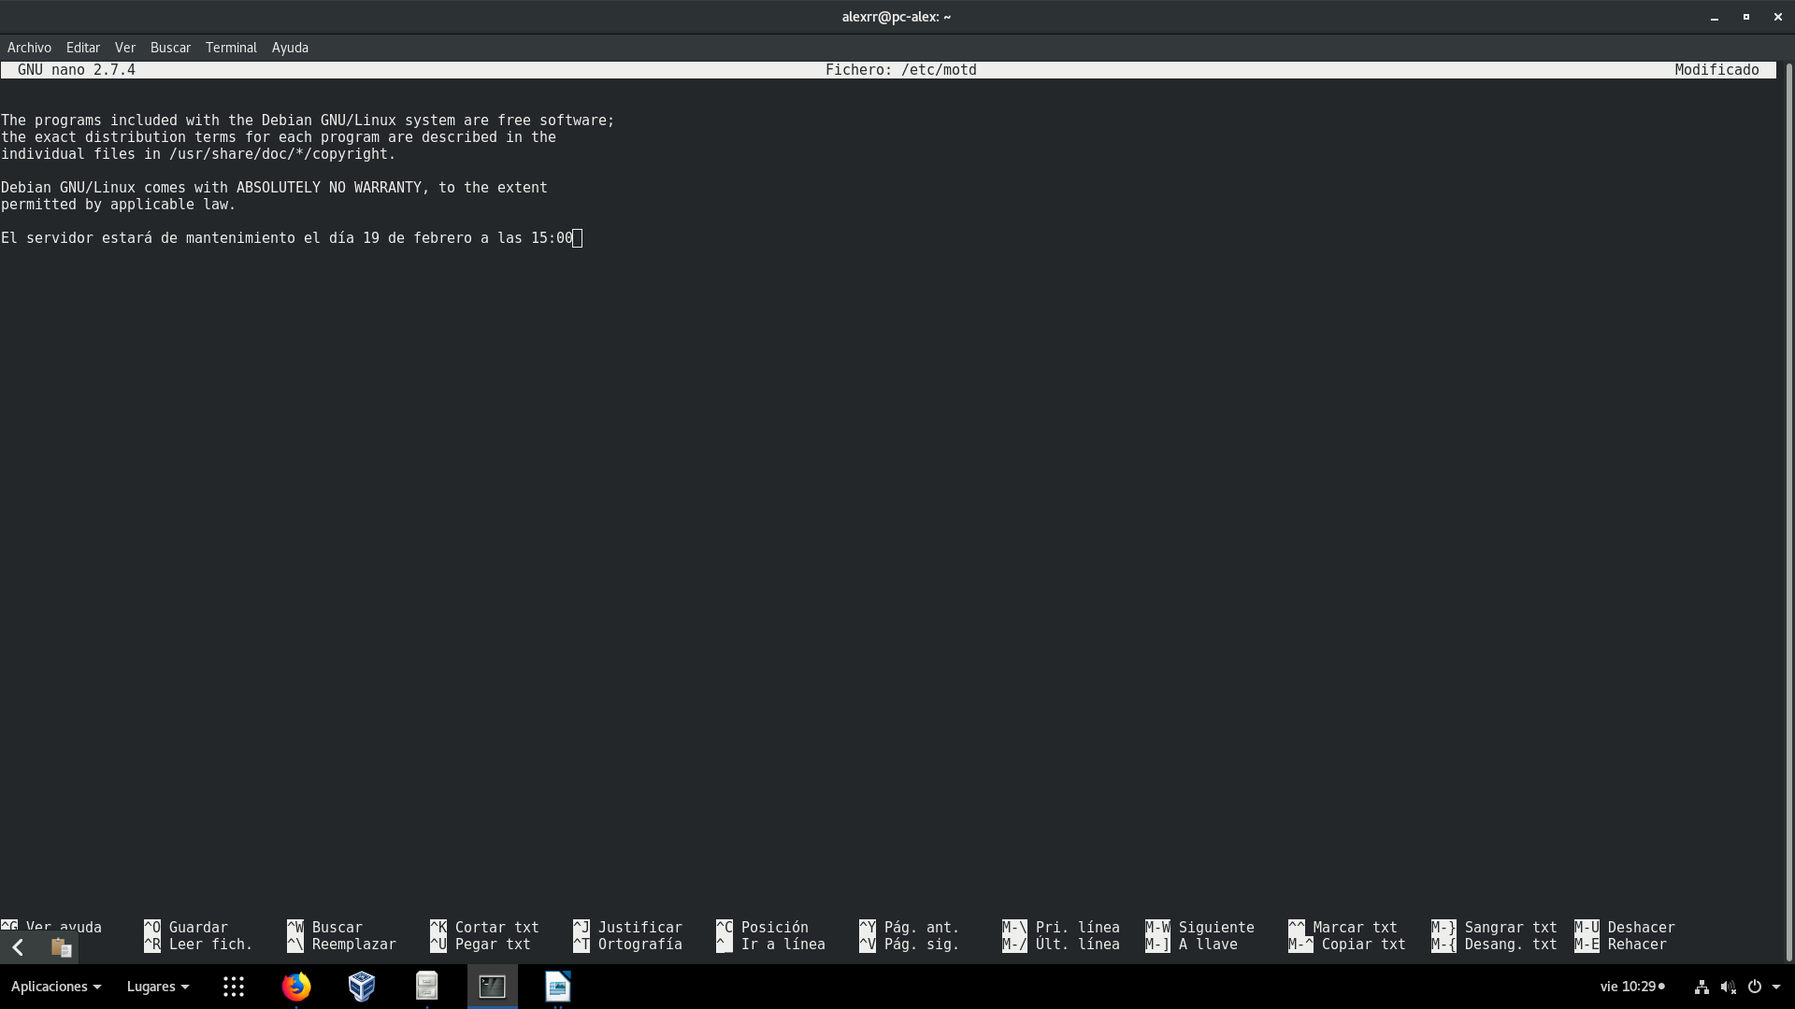

Ejercicio 12

¿Cómo configurarías mensaje personalizados de inicio para un usuario concreto?

Como cada usuario tiene en su /home/user un script que ejecuta la bash, podremos usar eso como método de mensaje de bienvenida personalizado cada vez que inicie la bash

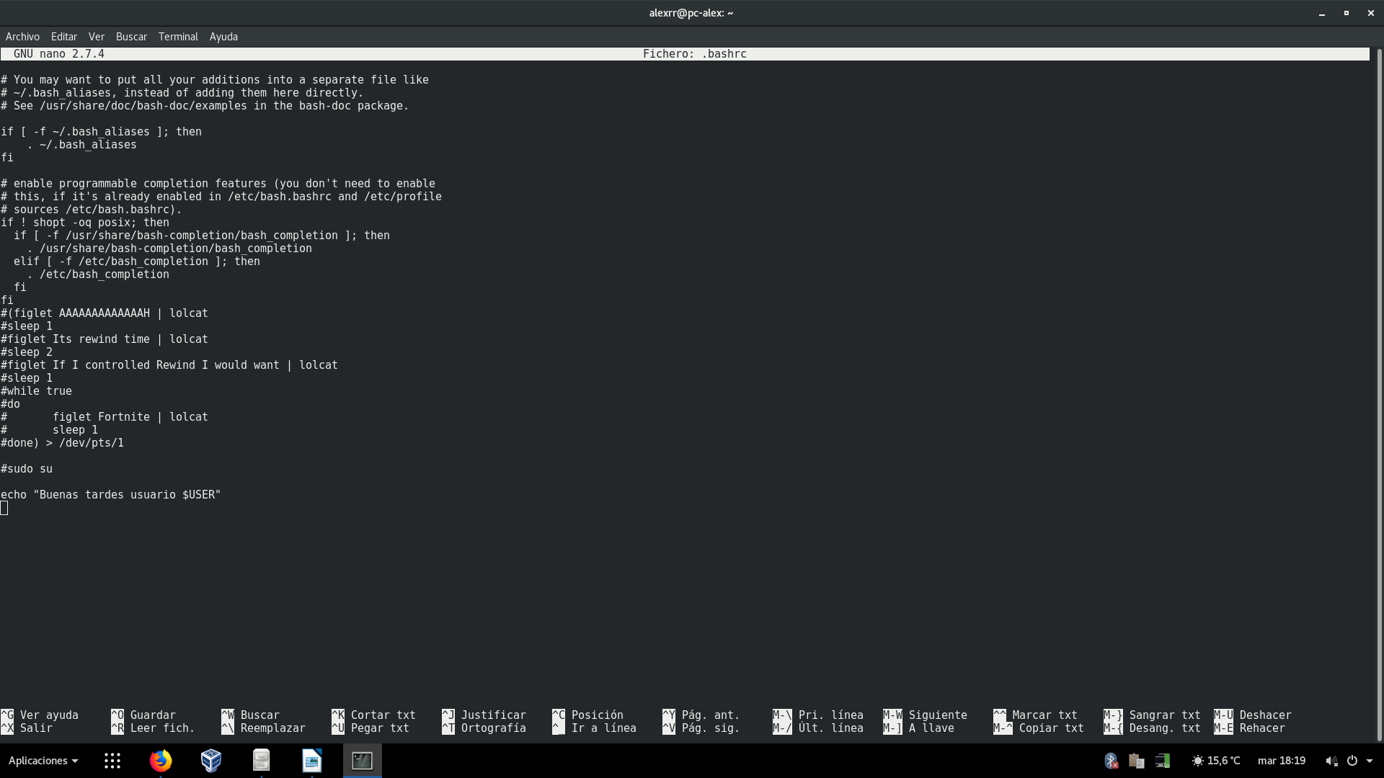

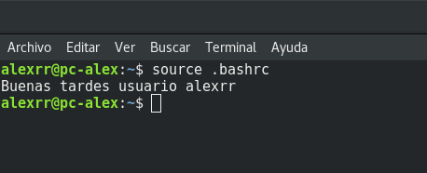

Ejercicio 13

En el supuesto de acceder a la terminal vía ssh, ¿cómo lo configurarías?. Modificación de /etc/ssh/sshd_config
LoginGraceTime: Estableceremos el tiempo necesario para introducir la contraseña, evitando que el atacante tenga que “pensar mucho”.
Con esto evitaremos que un atacante intente averiguar la contraseña mediante fuerza bruta.

MaxAuthTries: Número de intentos permitidos al introducir la contraseña antes de desconectarnos.
Esto serviría también para lo dicho anteriormente, el atacante no podrá ingresar contraseñas por fuerza bruta.
MaxStartups: Número de logins simultáneos desde una IP, para evitar que se pueda utilizar la fuerza bruta con varias sesiones a la vez.
Con esto evitaremos que nuestro ordenador o servidor se ralentice por una masiva entrada de pcs.
AllowUsers: Es crear una lista blanca de usuario. Este parámetro nos permite configurar los usuarios que podrán conectarse. Una medida muy restrictiva pero a la vez muy segura ya que bloqueará todas las conexiones de los usuarios que no estén en el listado. Los usuarios que tengamos aquí podrán conectarse, y el resto no.
Con esto nos aseguraremos que solo unos usuarios puedan entrar por ssh al ordenador o servidor

DenyUsers: Parecido al anterior, pero ahora creamos una lista negra. Los usuarios que tengamos aquí no podrán conectarse, y el resto sí.
Si sacamos del usuario que ataca a nuestro ordenador o servidor la IP, podremos bloquearle mediante esta opción
AllowGroups/DenyGroups: Exactamente igual a lo anterior, pero en lugar de crear una lista blanca/negra de usuarios, es de grupos de usuarios.
Con esto podremos habilitar o deshabilitar grupos de usuarios para que entren por ssh.

